Învăţământul profesional şi tehnic în domeniul TIC
Proiect cofinanţat din Fondul Social European în cadrul POS DRU 2007-2013
Beneficiar – Centrul Naţional de Dezvoltare a Învăţământului Profesional şi Tehnic
str. Spiru Haret nr. 10-12, sector 1, Bucureşti-010176, tel. 021-3111162, fax. 021-3125498, vet@tvet.ro

Intretinerea echipamentelor de retea
Material de învăţare

Domeniul: Informatica
Calificarea: Administrator retele locale si de comunicatii
Nivel 3 avansat

2009

AUTOR:
GRADINARU ARINEL FLORIN – Profesor grad didactic I

COORDONATOR:

GIOVANNA STANICA – Profesor grad didactic I

CONSULTANŢĂ:

IOANA CÎRSTEA – expert CNDIPT
GABRIELA CIOBANU – expert CNDIPT
ANGELA POPESCU – expert CNDIPT
DANA STROIE – expert CNDIPT

Acest material a fost elaborat în cadrul proiectului Învăţământul profesional şi tehnic în domeniul TIC, proiect cofinanţat din Fondul Social European în cadrul POS DRU 2007-2013
Cuprins
I. Introducere 4
II. Resurse 6
- Tema 1 Testarea conectivităţii unei reţele 7
Fişa de documentare 1.1: Testarea conectivităţii unei reţele 7
Activitatea de invatare 1.1.1
Activitatea de invatare 1.1.2
Activitatea de invatare 1.1.3
Tema 2: Depanarea reţelei de calculatoare
Fisa de documentare 2.1: Depanarea reţelei de calculatoare
Activitatea de invatare 2.1.1
Activitatea de invatare 2.1.2
Activitatea de invatare 2.1.3
Tema 3: Actualizarea sistemului de operare si a aplicaţiilor instalate
Fisa de documentare 3.1: Actualizarea sistemului de operare si a aplicaţiilor instalate
Activitatea de invatare 3.1.1
Activitatea de invatare 3.1.2
Tema 4: Salvarea periodica a datelor.
Fisa de documentare 4.1
Activitatea de invatare 4.1.1
Activitatea de invatare 4.1.2
Activitatea de invatare 4.1.3
III. Glosar 42
IV. Bibliografie 44

I. Introducere
Materialul de invatare are rolul de a conduce elevul la dobandirea competentelor care se regasesc in tabelul de mai jos.
Domeniul: Informatica
Calificarea: Administrator reţele locale şi de comunicaţii
Nivelul de calificare: 3 avansat
Materialul cuprinde:
- fişe de documentare
- activităţi de învăţare
- glosar
Competenţa / Rezultatul învăţării | Teme | Elemente component
Competenta 1  Verifică funcţionalitatea unei reţele de calculatoare | - Tema1: Testarea conectivităţii unei reţele | Fişa de documentare 1.1 --Testarea conectivităţii unei reţele
 | - Tema1: Testarea conectivităţii unei reţele | Activitatea de învăţare 1.1.1  -- Utilizarea comenzilor de bază pentru verificarea conectivităţii
 | - Tema1: Testarea conectivităţii unei reţele | Activitatea de învăţare 1.1.2  --Opţiuni ale comenzii Ping.
 | - Tema1: Testarea conectivităţii unei reţele | Activitatea de învăţare 1.1.3 -- Utilizarea comenzii Tracert

Competenta 2  Depanează reţeaua de calculatoare | - Tema 2: Depanarea reţelei de calculatoare | - Fişa de documentare 2.1 --Depanarea reţelei de calculatoare
Competenta 2  Depanează reţeaua de calculatoare | - Tema 2: Depanarea reţelei de calculatoare | Activitatea de învăţare 2.1.1: --Crearea disketei sistem
Competenta 2  Depanează reţeaua de calculatoare | - Tema 2: Depanarea reţelei de calculatoare | Activitatea de învăare 2.1.2: --Instalare seviciu Telnet pentru Windows 2000 Server
Competenta 2  Depanează reţeaua de calculatoare | - Tema 2: Depanarea reţelei de calculatoare | Activitatea de învăţare 2.13: --Telnet vs. SSH
Competenta 3  Actualizează sistemele de operare şi aplicaţiile instalate pe acestea | Tema 3: Actualizarea sistemului de operare şi a aplicaţiilor instalate | - Fişa de documentare 3.1. – Actualizarea sistemului de operare şi a aplicaţiilor instalate
 |  | Activitatea de invatare 3.1.1 -- Opţiuni ale utilitarului Windows Update
 |  | Activitatea de învăţare 3.1.2 -- Fixarea unor noţiuni de actualizare a S.O.
Competenta 4  Salvează datele periodic | - Tema 4: Salvarea periodică a datelor | Fişa de documentare 4.1. Salvarea periodică a datelor
Competenta 4  Salvează datele periodic | - Tema 4: Salvarea periodică a datelor | Activitatea de invatare 4.1.1: -- Utilizare Bakup Wizard, Restore Wizard si ASR Wizard
Competenta 4  Salvează datele periodic | - Tema 4: Salvarea periodică a datelor | Activitatea de învăţare 4.1.2: -- Copierea periodică a datelor
Competenta 4  Salvează datele periodic | - Tema 4: Salvarea periodică a datelor | Activitatea de învăţare 4.1.3: --Recuperarea datelor stocate pe unităţi de memorie
Absolventul învăţământului postliceal cu specialitatea Administrator echipamente de retea trebuie să fie capabil să utilizeze echipamentele reţelelor de calculatoare, să cunoască şi să utilizeze protocoale şi terminologii de reţea, să cunoască şi aplice topologii de reţele locale (LAN) şi reţele globale (WAN), modele de referinţă OSI (Open System Interconnection), să utilizeze cabluri, unelte pentru cablarea structurată, router-e în conformitate cu standardele în vigoare.

II. Resurse
Prezentul material de invatare cuprinde diferite tipuri de resurse care pot fi folosite de elevi:
- fise de documentare
- activitati de invatare
Elevii pot folosi atat materialul prezent (in forma printata) cat si varianta echivalenta online.

Tema 1.

Fişa de documentare 1.1: Testarea conectivităţii unei reţele
Detaliere:
Atunci cănd ne aflăm în faţa unei staţii de lucru şi nu reuşim să accesăm Internetul este o situaţie neplăcută, mai ales în cazul în care avem o problemă urgentă de rezolvat.
Testarea si restabilirea conectivităţii poate fi uneori un lucru dificil mai ales în situaţia în care încercările de restabilire se fac la întâmplare fără a urma paşii unui plan logic de rezolvare a defecţiunii.
Pentru început ar fi suficientă inspectarea stării fizice a conexiunii calculatorului la reţeaua locală şi a existenţei fasciculului luminos intermitent al led-ului de la placa de reţea. Apoi integritatea cablurilor şi locul de conexiune cu celelalte elemente ale reţelei.
Pe de altă parte, calculatorul poate face parte dintr-un grup de lucru. Dacă numele calculatorului sau al grupului de lucru este incorect atunci există un alt motiv pentru lipsa conectivităţii.
Câteva comenzi utile pentru testarea conectivităţii în reţeaua locală sau la un alt dispozitiv aflat la distanţă sunt:
- Ping
- Traceroute
- Nslookup
1. Comanda ping introdusă în linia de comandă DOS, poate furniza informaţii cu privire la conectivitatea staţiei de lucru către alte calculatoare din reţea, inclusiv către gateway-ul implicit sau către calculatoare din alte locaţii.
Primirea unui răspuns la această comandă înseamnă că există o conexiune fizică între cele două calculatoare şi aceasta funcţionează.
Este folosit protocolul ICMP (Internet Control Message Protocol) pentru a trimite mesaje de control şi eroare către calculatoare şi servere. Există mai multe utilizări pentru ICMP, cum ar fi anunţarea erorilor de reţea, anunţarea congestiei din reţea şi depanarea.
Timpul de răspuns poate fi însă şi un indicator pentru viteza reţelei. Un timp de răspuns scurt înseamnă o conexiune rapidă.
Este posibil de asemenea, ca folosind comanda ping către numele unei staţii, să poată fi aflată adresa IP a acesteia.
Comanda ping poate furniza informaţii importante atunci când este urmată de un parametru corespunzător unei anumite opţiuni.

Paşii necesari pentru verificarea conexiunii:
a) Trimite ping către adresa loopback pentru a verifica dacă este instalat TCP/IP şi dacă este configurat corect, pe calculatorul local.
PING 127.0.0.1
b)Trimite ping către adresa computerului local, pentru a verifica dacă a fost adăugat in reţea în mod corect.
PING Adresa_IP_computer_local
c) Trimite ping către gateway-ul implicit pentru a verifica dacă acesta funcţionează şi dacă se poate comunica cu o gazdă locală în reţeaua locală.
PING Adresa_IP_gateway_implicit
d) Trimite ping către o adresă aflată la distanţă pentru a verifica dacă poţi comunica prin ruter.
PING Adresa_IP_gazdă_destinaţie
Sintaxa:
PING [opţiuni] destinaţia_gazdă, gazda locala,

Opţiuni:
-w timeout Timpul de aşteptare în milisecunde pentru fiecare răspuns.
-i TTL Timpul de viaţă. Specifică o valoare pentru câmpul TTL (Time To Live) din frame-ul Ethernet ( implicit este 128, maxim 255)
-v TOS Tipul serviciului.
-a Indică IP-ul corespunzător numelui unui calculator gazdă.
-n count Numărul de “echo requests” solicitate.
-t Ping către calculatorul destinaţie pînă se primeşte comanda Ctrl-C.
-l size Trimite mărimea buffer-ului. Mărimea în biţi a câmpului de date ataşat mesajului (implicit este 32, maxim 65527). Trimite un număr de pachete egal cu preload cât de repede se poate, apoi revine în modul normal de operare. Util pentru a afla câte pachete poate gestiona routerul.
-f Setează: fără steguleţe de fragmentare în pachete.
Flood ping trimite pachetele foarte repede, cel puţin 100 de pachete pe secundă dupa care revine la modul normal de functionare.
-r count Înregistrează numărul de salturi ( între 1 si maxim 9)
-s count Marcare timp pentru salturi
destination_host Numele calculatorului aflat la distanţă

2. Tracert.exe este un utilitar care urmăreşte un pachet de la staţia de lucru, la un calculator gazdă si găseste calea urmată de acesta. Concret afişează dispozitivele prin care pachetul de date trece pană la destinaţie.
Tracert determină calea către o destinaţie trimiţănd mesaje ce solicită răspuns ( Echo Request ) de tip Internet Control Message Protocol (ICMP) către destinaţia respectivă, modificând incremental valorile TTL.
TTL contabilizează efectiv numărul maxim de legături pană la sursă. Fiecare router de-a lungul traseului decrementează valoarea TTL cu o unitate înainte de a trimite pachetul mai departe. Atunci cand TTL-ul unui pachet ajunge la zero, este de aşteptat ca routerul să returneze un mesaj ICMP Time Exceeded către calculatorul sursă şi va fi în acest mod identificat. Crescând cu 1 TTL-ul următorului pachet trimis de la sursă, acesta va fi decrementat pe parcurs şi va ajunge la zero la următorul router după cel identificat anterior. În acest fel pot fi identificate toate routerele din traseul până la calculatorul gazdă. Câteodată unele routere nu returneaza mesajul Time Exceeded pentru pachetele cu valoarea timpului de viaţă (TTL) expirat şi sunt invizibile pentru comanda tracert. În acest caz va fi afişată o linie cu asterixuri pentru acel dispozitiv.
Calea afişată este o listă a interfeţelor routerelor apropiate, ale routerelor aflate în calea dintre sursă şi destinaţie. O interfaţă apropiată este interfaţa router-ului aflat cel mai aproape de gazda expeditoare aflată in cale.
Fără menţionarea unor parametri, comanda tracert va afişa secţiunea de ajutor pentru aceasta.
Sintaxa:
tracert [ -d] [ -h NumărMaximSalturi] [ -j ListăGazde] [ -w Timeout] [ NumeŢintă]
Parametrul –d opreşte tracert în încercarea de a rezolva corespondenţa adreselor IP ale routerelor intermediare în numele acestora
Exemple:
Pentru a urmări o cale către o gazdă denumită www.edu.ro, tastează:
TRACERT www.edu.ro
Se poate utiliza comanda şi către adresa IP a gazdei:
TRACERT 123.45.67.89
Pentru a urmări o cale către o gazdă denumită www.edu.ro şi prevenind rezolvarea fiecărei adrese IP în numele acesteia, tastează:
TRACERT -d www.edu.ro
Trebuie precizat însă că utilizănd comanda tracert putem vedea ruta optimă, care nu este neapărat şi cea actuală.
3. Comanda Nslookup întoarce adresa IP pentru numele unui sistem dat şi invers poate găsi numele calculatorului gazdă pornind de la adresa IP a acestuia.
Nslookup este încorporat în utilitarul de diagnostic pentru DNS şi este valabil atât pentru administratorii de Windows cât şi pentru cei de Linux, dar trebuie luat în considerare că există totuşi unele diferenţe de comportament în cele două sisteme de operare.
Comanda Nslookup este foarte utilă în cazul în care există unele suspiciuni legate de funcţionarea corecta a DNS. Utilitarul poate trimite interogări pentru DNS şi poate în acest mod să furnizeze multe detalii interesante administratorului de reţea.
Sintaxa:
NSLOOKUP [-opţiune] adresă_gazdă
Parametrii uzuali:
help or ? | - listă a opţiunilor în modul de comandă
exit or ^C | - ieşirea din modul de comandă
Set all | - opţiuni, serverul curent şi gazdă
MyHost | - adresa IP pentru MyHost
MyHost MyNameServer | - adresa IP a MyHost pe MyNameServer
Exemple:
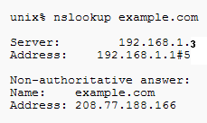 | Rândurile doi şi trei se referă la serverul care livrează răspunsul, iar ultimele doua la serverul către care s-a făcut nslookup-ul.

Activitatea de învăţare 1.1.1: Utilizarea comenzilor de bază pentru verificarea conectivităţii
Competenţa: Verifică funcţionalitatea unei reţele de calculatoare
Obiectivul/obiective vizate:
- După parcurgerea materialului elevii vor fi capabili să depisteze probleme legate de lipsa conectivităţii reţelelor de calculatoare utilizând comanda ping.
Durata: 15 minute
Tipul activităţii: Diagrama păinajen
Sugestii (cu privire la modalităţile de organizare a clasei de elevi pentru derularea activităţii)
Activitatea se desfăşoară în Laboratorul de informatică sau de Tehnică de calcul, cu grupe de câte doi sau trei elevi la un calculator. Fiecare grupă primeşte câte o sarcină distinctă. Numarul total de sarcini distincte este de sase si vor fi utilizate pentru completarea unei diagrame ca cea de mai jos.
Sarcina de lucru (formulată ca text, însoţit eventual de figuri şi exemple, îndrumări pentru efectuarea lucrărilor de laborator, etc.)
Fiecare grupă va testa independent de celelalte comanda ping pentru adrese diferite (in doi pasi), la alegerea elevilor şi/sau oferite de profesor.
Se fac print screen-uri după răspunsul la comanda aplicată, şi apoi fiecare grupă va prezenta în plen constatările pe care le-a făcut ( după ce a mai consultat diverse surse cum ar fi: Internetul, reviste de specialitate sau notiţe). Toate aceste constatări vor fi
organizate cu sprijinul profesorului într-o forma asemănătoare cu cea reprezentata în continuare.

PING
2
3
5
6
1
4

Pasul 1.
Se recomandă că fiecare grupă să testeze comanda de baza ping, fără parametru, utilizând adresa unui site sau IP-ul calculatorului dacă acesta este cunoscut şi apoi să interpreteze timpul de răspuns, pe baza informaţiilor oferite în fereastra DOS corespunzătoare.
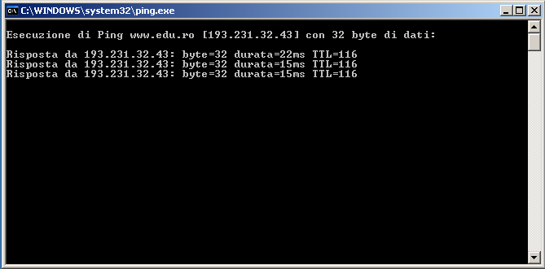
De exemplu un timp de răspuns de 15-20 ms presupune o conexiune foarte bună către sistemul avut in vedere.
Pasul 2.
Fiecare grupă face o nouă testare a comenzii ping către adresa aleasă anterior dar adaugă şi un parametru. De exemplu pentru diagrama anterioară se pot utiliza: 1: w timeout , 2: -a, 3: -n count , 4: -r count , 5: -i TTL, 6: destination_host, etc.

Alte sugestii si recomandari (pe care elevii ar trebui să le aibă în vedere pentru eficientizarea învăţării, evitarea erorilor, etc)
În cadrul grupei sarcinile se vor repartiza clar între elevi (Cine scrie comenzile, cine caută în materialele auxiliare, cine raportează rezultatul, etc.)

Activitatea de învăţare 1.1.2. Opţiuni ale comenzii Ping
Competenţa/Rezultatul învăţării: Verifică funcţionalitatea unei reţele de calculatoare
Obiectivul/obiective vizate:
- Vei fi capabil să obţii informaţii importante despre conectivitatea la Internet utilizând comanda Ping cu opţiunile sale
Durata: 10 minute
 Tipul activităţii: Împerechere (potrivire)
Sugestii: - Elevii pot lucra individual sau pot fi grupaţi câte doi sau trei la un calculator
Sarcina de lucru : Completaţi parametrul corespunzător definiţei din partea dreapta în coloana din stânga a tabelului de mai jos. Parametrii corespunzători îi puteţi regăsi in casetele următoare:
-w timeout
-i TTL

-a
-n count

-r count
destination_host

Numărul de “echo requests” solicitate.
Numele calculatorului aflat la distanţă
Timpul de aşteptare în milisecunde pentru fiecare răspuns
Înregistrează numărul de salturi ( între 1 si maxim 9)
Indică IP-ul corespunzător numelui unui calculator gazdă.
Marcare timp pentru salturi

- Pentru aprofundarea noţiunilor legate de comanda ping completează spaţiile următoare:
Paşii necesari pentru verificarea conexiunii:
a) Trimite ............... către adresa loopback pentru a verifica dacă este instalat TCP/IP şi dacă este configurat corect, pe calculatorul local.
PING ........................
b)Trimite ping către .................................................., pentru a verifica dacă a fost adăugat in reţea în mod corect.
PING Adresa_IP_computer_local
c) Trimite ping către ...................................implicit pentru a verifica dacă acesta funcţionează şi dacă se poate comunica cu o .................................... în reţeaua locală.
PING Adresa_IP_gateway_implicit
d) Trimite ping către o adresă aflată ............................... pentru a verifica dacă poţi comunica prin router.
PING Adresa_IP_gazdă_destinaţie

Lista de cuvinte: gateway implicit,127.0.0.1, la distanta, gazda locala, ping, adresa computerului local

Activitatea de învăţare 1.1.3. Utilizarea comenzii Tracert

Competenţa/Rezultatul învăţării: Verifică funcţionalitatea unei reţele de calculatoare
Obiectivul/obiective vizate:
- Vei fi capabil să interpretezi rezultatele utilizării comenzii Tracert
Durata: 20 minute
Tipul activităţii: Joc de testare a cunoştinţelor

Sugestii: Elevii se vor impărţi în grupe mici de câte doi-trei, sau pot lucra individual. Elevii vor reţine dacă, calculatorul la care stau este cu număr par sau impar.

Sarcina de lucru: Toţi elevii vor primi o fişă de lucru care conţine două printsceen-uri rezultate in urma executării comenzii Tracert, cu sau fără parametri. Elevii care stau la calculatoarele cu număr impar vor căuta informaţii care să explice în detaliu conţinutul figurii 1, iar cei de la grupa a doua vor face acelaşi lucru pornind de la figura numărul doi.
Obţineţi informaţiile folosind surse diverse (internet, manual, reviste de specialitate, caiet de notiţe, etc).
După ce va documentaţi, fiecare grupă formulează trei întrebări şi răspunsurile la acestea. Schimbaţi foile cu alta grupă ţinănd cont de impărţirea pe grupe pare şi impare. Răspundeţi la întrebările primite şi daţi-le spre verificare grupei care le-a formulat.
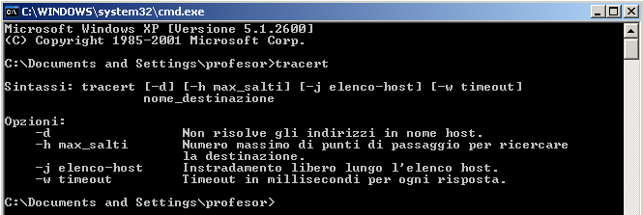 | 1
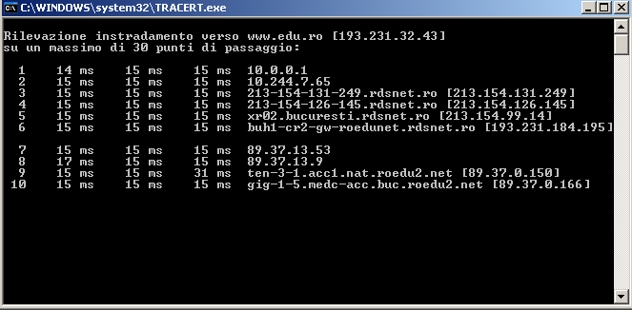 | 2

Tema 2.
- Fişa de documentare 2.1: Depanarea reţelei de calculatoare
Detaliere
Depanarea reţelei de calculatoare se poate face în primul rând lucrând fizic la nivelul echipamentelor de reţea locală, sau dacă nu este posibil se poate face o intervenţie la distanţă.

Procesul de depanare trebuie pornit prin efectuarea unor investigaţii la faţa locului şi culegerea unor informaţii Daca informaţiile colectate sunt corecte şi complete procesul de depanare va consuma probabil mai puţine resurse de timp. Dacă operaţiile de depanare se prelungesc, în mod clar vor exista pierderi materiale în departamentul respectiv prin nerealizarea termenelor diferitelor lucrări.
Discuţia cu utilizatorul calculatorului este foarte importantă pentru că acesta ar putea avea unele idei cu privire la ce anume s-a întâmplat si ce anume făcea când a apărut defecţiunea.
Apoi ar putea fi simulată din nou eroarea, lucru ce ar permite identificarea unor zone de căutare.
Trebuie aflat dacă nu cumva au fost operate modificări în configuraraţia calculatorului, dacă a avut loc instalarea sau dezinstalarea unor softuri. Aceste operaţii conduc uneori la alterarea sau ştergerea accidentală a unor foldere.
Mai trebuie ştiut dacă şi alţi utilizatori au aceeaşi problemă, când au fost salvate ultima dată datele şi din ce grup de lucru face parte utilizatorul
O sursă importantă de posibile răspunsuri se află in procesul de boot când dispozitivul POST emite unele semnale sonore. Aceste semnale sunt codate şi fiecare dintre acestea sunt asociate unei anumite defecţiuni de funcţionare. La o functionare normală se aude un singur beep la pornire.
Se va restarta calculatorul şi dacă pe durata procesului de boot nu apare o semnalizare sonoră sau unele avertizări pe monitor, se poate trece la o serie de operaţii din zona protocolului TCP/IP, adică: se reintroduce adresa IP sau se modifică, se resetează setările DNS, se revine la un punct de restaurare şi se verifică versiunea driverelor. Deasemenea se verifică dacă setările modemului sau ale router-ului nu au fost cumva afectate.
Se fac verificări ale conectivităţii utilizând comanda ping către calculatorul local, către gateway-ul implicit şi către un site web. Alte comenzi utile sunt: ipconfig sau traceroute.
Un alt sprijin îl oferă utilitarele Device manager si Event Viewer care dau informaţii referitoare la starea dispozitivelor fizice sau derularea unor procese critice.
Dacă în schimb la pornirea calculatorului procesul de boot se blochează trebuie intervenit cu o disketă de sistem. Aceasta contine fişierele importante din sistemul de operare instalat pe calculator. Dacă un fişier de sistem a fost şters din greşeala sau daca este “alterat” , acesta va fi încărcat de pe disketă si procesul de bootare va avea loc.
Pentru a crea o disketă de sistem trebuie urmaţi umătorii paşi:
  - Start> Settings> Control Panel
  - Dublu-click pe Add/Remove Programs
  - Click pe Startup Disk tab si apoi click Create Disk
  - Introduceţi o disketă curată şi daţi apoi click pe OK

FDISK este o comanda DOS foarte utilizată in trecut, dar care lucrează bine si cu sisteme de operare mai noi ca Windows 2000 şi Windows XP.

Sunt situaţii când administratorul reţelei nu poate face intervenţia local şi este nevoit să lucreze pentru remediere de la distanţă. Pentru aceasta ar trebui să aibe în prealabil instalat un client de Telnet care îi va permite accesul pe server.
Instalarea serviciului Telnet pentru sistemul de operare Windows 2000 server se face urmănd o serie de paşi ce pot fi urmăriţi în imaginile de mai jos.

Pentru început se dă click dreapta pe My computer şi se selectează Manage.
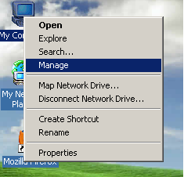

Din fereastra Computer Management se face click pe Services and Applications, apoi Services >Telnet

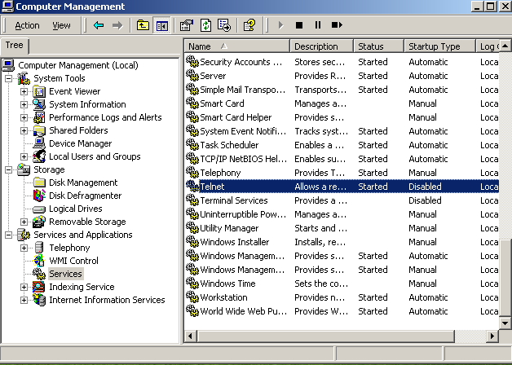

Se da click dreapta pe Telnet si se selecteaza optiunea Telnet Properties.

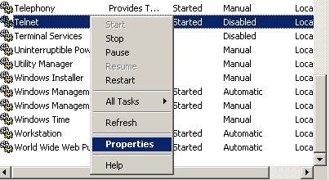

Apoi din Startup type este selectat modul Manual si se da click pe butonul START.

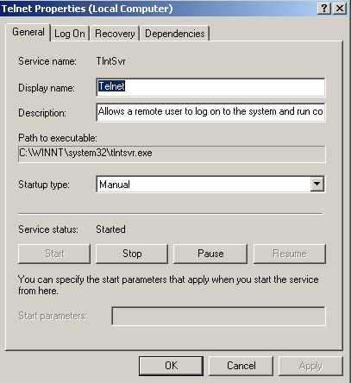

Se poate observa că Startup Type a trecut pe modul manual, ceea ce înseamnă că serverul poate fi accesat de la distanţă prin Telnet de către cei care primesc această permisiune.

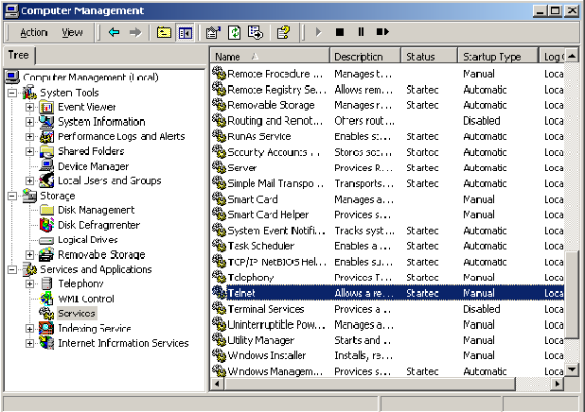

După ce serverul a fost închis, la redeschidere, trebuie facută din nou pornirea manuală a serviciului. Pentru a evita acest neajuns se poate selecta modul Automat din Startup Type.

În acest moment serverul este pregătit pentru a rula serviciul Telnet. Pentru ca să poată fi accesat se fac setări pentru grupul de utilizatori care vor avea acces, şi în cele din urmă setări ale staţiilor care vor putea accesa serverul.
Pe lângă plusuri ,serviciul Telnet are însă şi unele probleme de securitate atunci când se află în funcţiune, deoarece parola este transmisă prin reţea în mod text. Un serviciu care criptează parola este SSH.

Activitatea de învăţare 2.1.1: Crearea disketei de sistem
Competenţa: Depanează reţeaua de calculatoare
- Obiectivul/obiective vizate: Deblocarea calculatorului în situaţia în care nu se încarcă sistemul de operare
Durata: 10 min
Tipul activităţii: Completează spaţiile
Tipul activităţii: Expansiune
Sugestii: Fiecare elev va primi o fişă de lucru.
Sarcina de lucru:
Pornind de la următoarele două enunţuri incomplete, realizaţi un eseu de aproximativ 8 rânduri în care să dezvoltaţi ideile conţinute în enunţuri. În realizarea activităţii trebuie să folosiţi minim 5 cuvinte din lista dată mai jos.

Dacă în schimb la pornirea calculatorului.....................se blochează trebuie intervenit ........cu o..........................
Aceasta conţine fişierele importante.
Dacă un fişier de sistem a fost şters din greşeala sau daca este “alterat” , acesta va fi ...........................de pe disketă şi procesul de bootare va avea loc.
Pentru a crea o disketă de sistem trebuie urmaţi umătorii paşi: ................
Lista de cuvinte:
- procesul de boot,
- Create Disk,
- disketă de sistem,
- sistemul de operare,
- incarcat,
- Startup Disk

Activitatea de învăţare 2.1.2: Instalare serviciu Telnet pe Windows 2000 Server
Competenţa: Depanează reţeaua de calculatoare
- Obiectivul/obiective vizate: Interventie de la distanta pe server
Durata: 15 minute
Tipul activităţii: Găseşte eroarea
Sugestii: Fiecare elev va primi o fişă de lucru.
Sarcina de lucru:
Pentru instalarea serviciului Telnet pe serverul Windows 2000 trebuie urmaţi o serie de paşi.
Citiţi cu atenţie paşii care sunt daţi în cele ce urmează şi corectaţi informaţiile care sunt greşite.
Instalarea serviciului Telnet pe serverul Windows 2000 se face respectând următoarea succesiune de operaţii:
1. My computer-> Manage
2. Click pe Services and Applications
3. Click pe Telnet şi apoi pe Services
4. Click dreapta pe Telnet şi se selectează opţiunea Telnet Properties.
5. Din modul Manual (sau Automat) este selectat Startup type şi se dă click pe butonul START
6. Se restartează calculatorul
- Pentru fixarea noţiunilor legate de serviciul Telnet, completaţi spaţiile libere din următorul text:
În acest moment serverul este pregătit pentru a rula serviciul Telnet. Pentru ca să poată fi accesat se fac setări pentru .................................... care vor avea acces, şi în cele din urmă setări ale .................... care vor putea accesa serverul.
Pe lângă plusuri ,serviciul Telnet are însă şi unele probleme de .......................... atunci când se află în funcţiune, deoarece ....................... este transmisă prin reţea în mod text. Un serviciu care .......................... parola este SSH.

Activitatea de învăţare 2.1.3: Telnet vs. SSH
Competenţa: Depanează reţeaua de calculatoare
Obiectivul/obiective vizate:
- Intervenţie de la distanţă pe server în condiţii de securitate
- Alegerea serviciului potrivit pentru client si server
Durata: 30 minute
Tipul activităţii: Asemănări şi diferenţe
Sugestii:
Activitatea se desfăşoară în Laboratorul de informatică sau de Tehnică de calcul, cu grupe de câte doi sau trei elevi la un calculator. Fiecare grupă primeşte câte o fişă de lucru.
Sarcina de lucru:
Folosind surse diferite (internet, manual, reviste de specialitate, caietul de notite etc) obţineţi informaţii despre administrarea Windows 2008 Server prin intermediul unui client de SSH.
Pe de altă parte obţineţi informaţii despre administrarea serverului cu serviciul Telnet.
Prezentaţi rezultatul sub forma de tabel, după modelul următor din care să reiasă asemănările şi diferenţele:

 | TELNET | SSH
Ce porturi utilizează?
Permite Secure FTP?
* Ce tipuri de conexiuni permite?
Cum este securizată transmisia datelor?
Oferă atât capabilităţi SSH cât şi Telnet după instalare
Rolul acestora
* La Cisco router de la un client Windows,la un server Linux de pe un router Cisco, sau la un server Windows 2008 de la un client de Linux.

Tema 3.
- Fişa de documentare 3.1: Actualizarea sistemului de operare şi a aplicaţiilor instalate
Datorită evoluţiei tehnologice rapide, mai ales în domeniul sistemelor de calcul, la câteva luni de zile apar pe piaţă noi versiuni ale produselor software si hardware, cât şi aplicaţii noi care sunt compatibile cu aceste ultime achiziţii tehnice.
Întrucât în general utilizatorii nu îşi permit să schimbe echipamentele la intervale de timp atât de scurte, producătorii oferă posibilitatea de acces prin sit-urile dedicate, la ultimele îmbunătăţiri şi permit astfel actualizarea sistemelor de operare cât şi a altor softuri cum ar fi de exemplu driverele componentelor hardware ale sistemelor de calcul.
Totuşi atunci cand apar alte versiuni ale sistemelor de operare suportul pentru cele mai vechi este retras după un anumit timp. Instalarea unei versiuni noi trebuie să se facă după ce în prealabil a fost efectuată o testare cu privire la faptul ca noua versiune este compatibilă cu componentele harware ale sistemului de calcul.
Upgrade Advisor este un utilitar oferit de Microsoft pentru a scana sistemul in vederea determinării problemelor de incompatibilitate înainte de a trece la o noua versiune de sistem de operare Windows. Se poate descărca utilitarul Upgrade Advisor de pe site-ul web Microsoft Windows fără a plăti nici o taxa. După ce utilitarul Upgrade Advisor a terminat de scanat, este produs un raport pentru a informa despre orice problemă existentă. Incompatibilitatea hardware este cea mai întâlnită problemă în procesul de îmbunătăţire.
Nu toate sistemele de operare Windows pot fi înlocuite cu versiuni mai noi, aşa cum este descris in lista de mai jos:
- Windows 98, Windows 98 SE si Windows Me pot fi înlocuite cu Windows XP Home sau Windows XP Professional.
- Windows NT workstation 4.0 cu Service Pack 6 si Windows 2000 Professional pot fi înlocuite doar cu Windows XP Professional.

Recomandarea este să se facă un backup înainte de actualizarea sistemului de operare.
Întreţinerea preventivă pentru un sistem de operare include automatizarea sarcinilor pentru a executa actualizări programate. De asemenea include instalarea de service pack-uri ce ajută la menţinerea sistemului actualizat si compatibil cu noile apariţii software şi hardware.
Dacă un driver sau sistem este deteriorat, se pot folosi punctele de restaurare pentru a aduce sistemul într-o stare anterioară. Trebuie de ştiut însă că punctele de restaurare nu pot recupera datele pierdute.
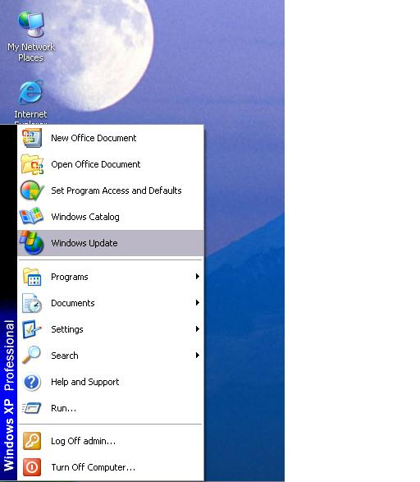
Datorită considerentelor de mai sus rezultă că abordarea actualizării datelor ar trebui să facă referire la: 1. actualizarea sistemului de operare, 2. automatizarea unor sarcini in Windows XP cu privire la procesul de actualizare, sau a altor procese ce vizează întreţinerea sistemului de calcul cum ar fi: curăţarea discului, salvarea datelor şi defragmentarea discurilor. 3. Utilizarea unor instrumente care sa investigheze compatibilitatea dintre harware şi noile versiuni ale sistemelor de operare. 1. Cea mai comodă metodă de actualizare constă în folosirea utilitarului Windows Update aflat in componenţa sistemelor de operare Windows.
Utilitarul poate fi accesat din Meniul START sau din Control Panel.

După accesare utilitarul deschide locaţia: http://update.microsoft.com. Pentru a începe utilizarea Windows Update si descărcarea unei noi versiuni se dă click pe: Install Now:
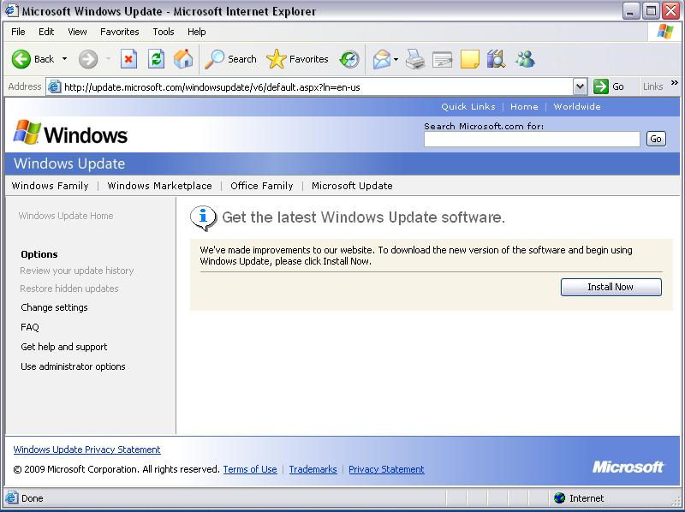
Pentru a selecta update-uri de prioritate inaltă, se va da click pe: Express
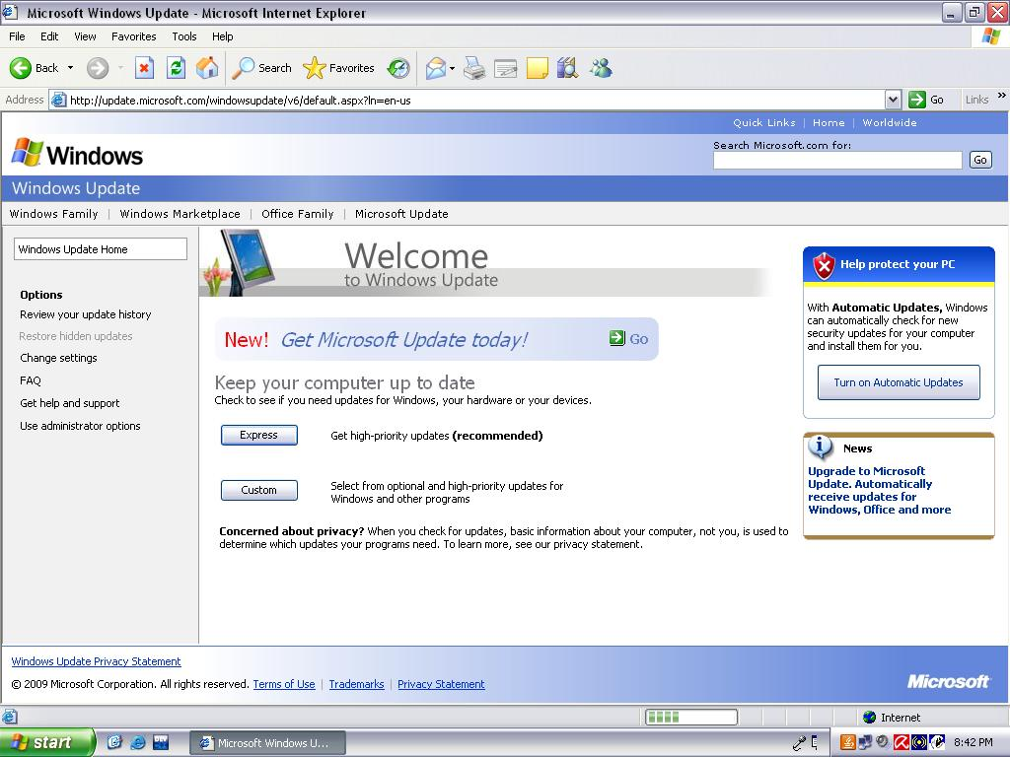

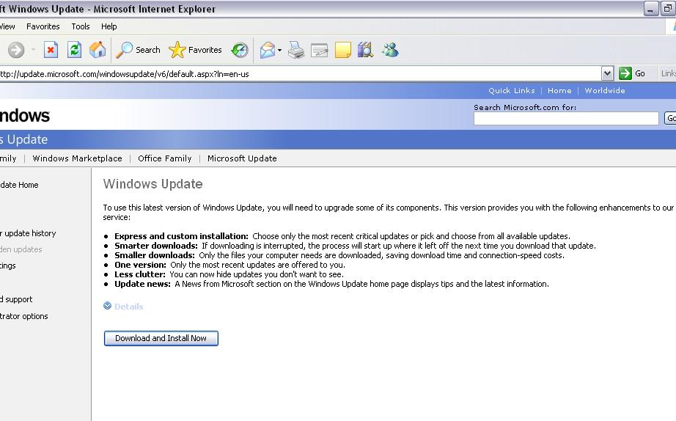
În fereastra Windows Update se pot vedea opţiunile ce pot fi luate în considerare înainte de a porni download-ul:
-Express and custom installation
-Smarter downloads
-Smaller downloads
-One version
-Less clutter
-Updates news
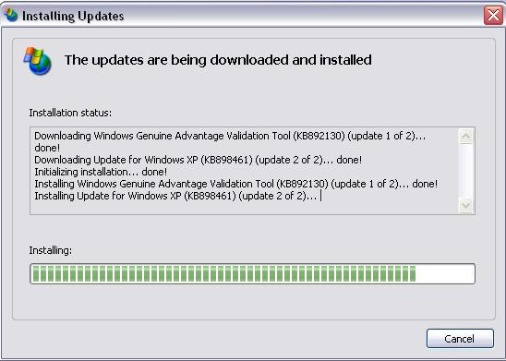

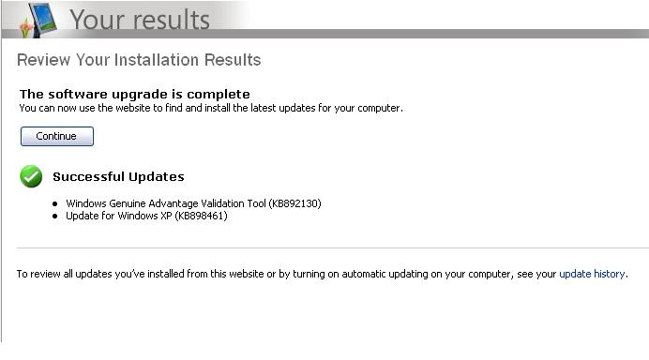
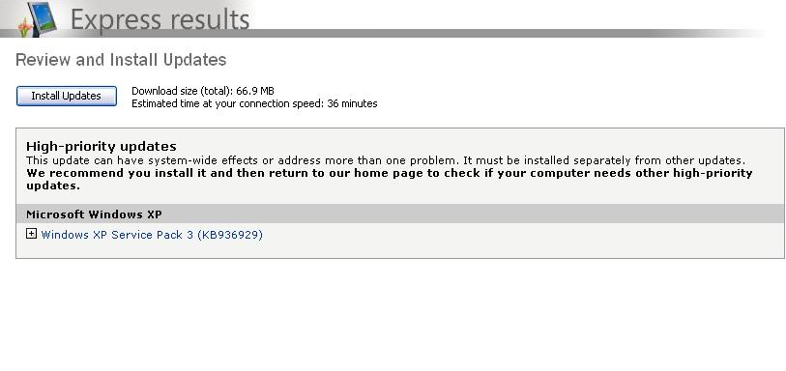
Procesul de instalare al actualizărilor continuă cu instalarea Windows Genuine Advantage Validation Tool şi Update for Windows XP, iar apoi este recomandată instalarea Windows XP Service Pack 3.
Înainte de instalarea propriuzisă, utilizatorul trebuie să îşi exprime acordul în legătura cu termenii licenţei şi apoi procesul de instalare începe după acţionarea butonului Install Updates.

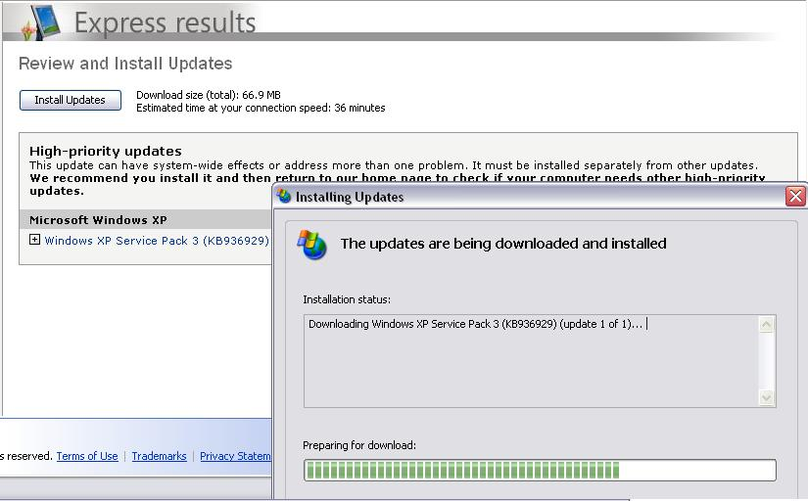

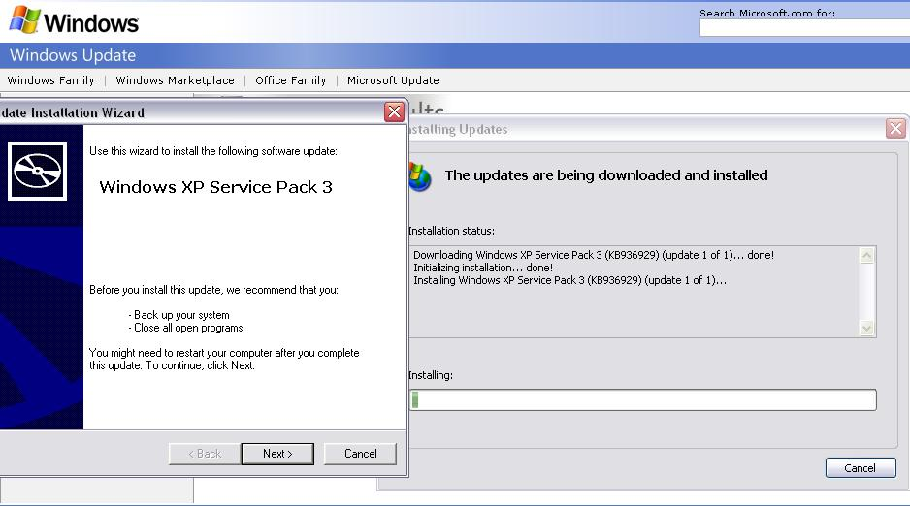
Înainte de a trece la instalarea propriuzisă a Windows XP Service Pack 3, este recomandat să se efectueze un backup al sistemului. Instalarea continuă cu click pe Next
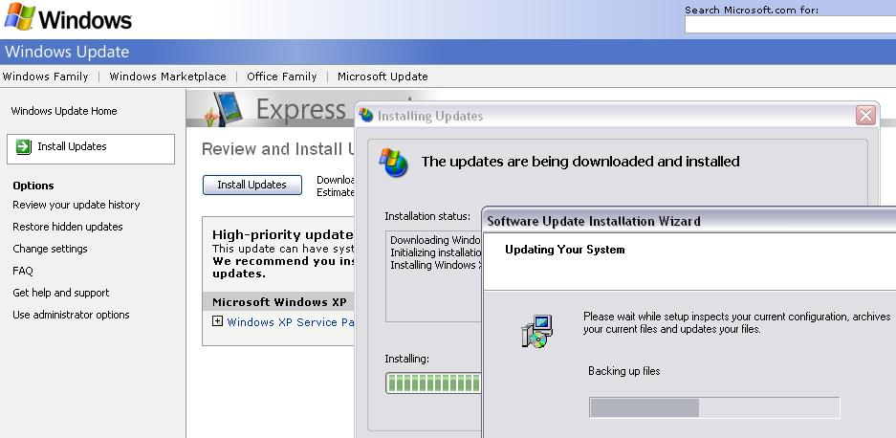

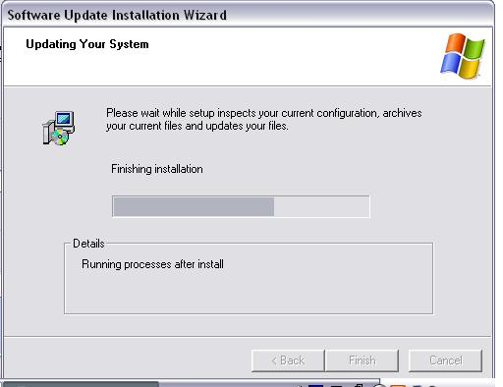
Instalarea este în derulare cu inspectarea si arhivarea configuraţiei curente si cu update-ul fişierelor. La terminare se acţionează butonul Finish.

2. Utilitarul Scheduled Tasks poate fi folosit pentru gestionarea unor anumite procese, care să se desfăşoare automat, la anumite intervale de timp pe care administratorul le consideră oportune. Astfel calculatorul poate efectua în mod regulat sarcini referitoare la propria întreţinere sau pornirea unor procese fără intervenţia operatorului.
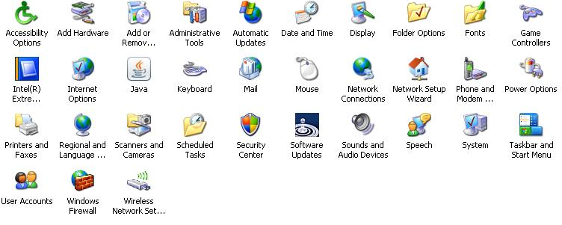
Ecranul prezintă un buton care permite adăugarea unei noi sarcini ( Add Scheduled Task ) pe langă cele existente, în cazul acesta fiind o sarcină anterioară referitoare la VTPlus for WinTV. Deci dublu click pe butonul Add Scheduled Task şi apoi click pe butonul Next.
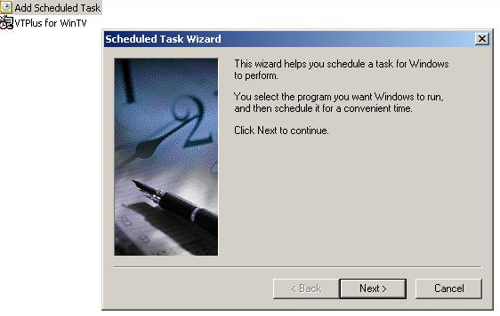

Fereastra următoare afişează o serie de programe din care poate fi selectat cel dorit ca să ruleze, în cazul de faţă fiind vorba despre Disk Cleanup.
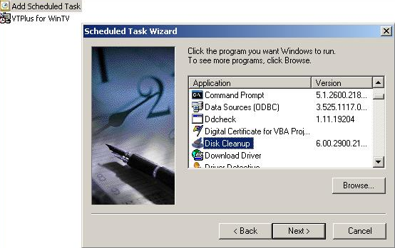
Este aleasă opţiunea de actualizare zilnică a procesului de curăţire a discului.
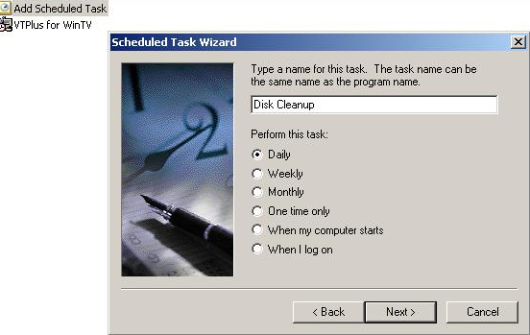

Este selectată ora la care aplicaţia va deveni activă şi apoi trebuie introdusă parola.

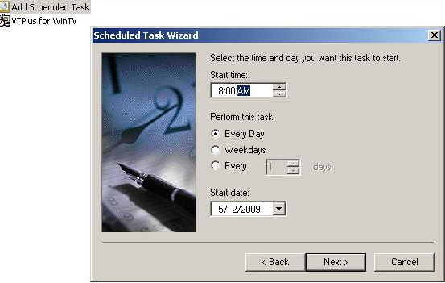

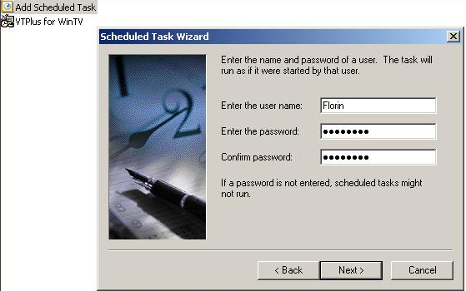

Aplicaţia a fost instalată cu succes, se apasă butonul Finish
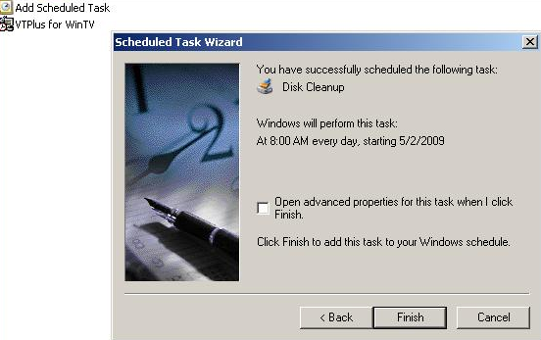

În ecranele următoare se exemplifică unele setări care trebuie făcute după finalizarea instalării.
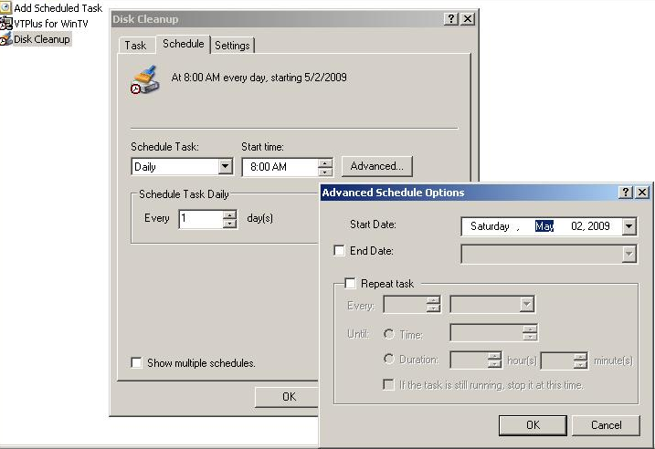

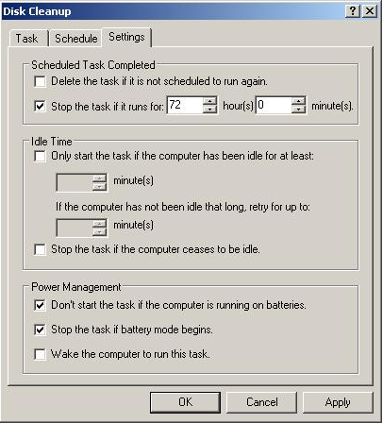
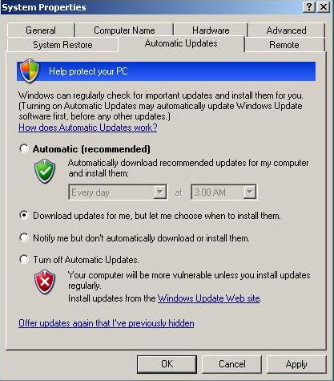
Planificarea sarcinilor se mai poate face şi folosind CLI. Pentru aceasta se poate folosi comanda at în linia de comandă pentru a planifica automat ca o comandă, un script sau o aplicaţie să porneasca la un moment de timp specificat. Comanda at poate fi utilizată de către persoanele care fac parte din grupul de administratori ai calculatorului. Pentru mai multe informaţii referitoare la aceasta comandă se poate scrie at/? la prompterul de comandă DOS.
3. Ar trebui să avem în vedere faptul că înaintea instalării unei noi versiuni a sistemului de operare trebuie verificată compatibilitatea dintre componentele hardware si software deja existente în calculator şi noua versiune a sistemului de operare.
Dacă BIOS-ul nu este actualizat ar putea apare probleme legate de managementul alimentării cu tensiune, de partiţionare a discului, cu configuraţia dispozitivelor periferice sau funcţionarea la nivel scăzut a unor funcţii, ceea ce va determina imposibilitatea implementării unor actualizări şi îmbunătăţiri.
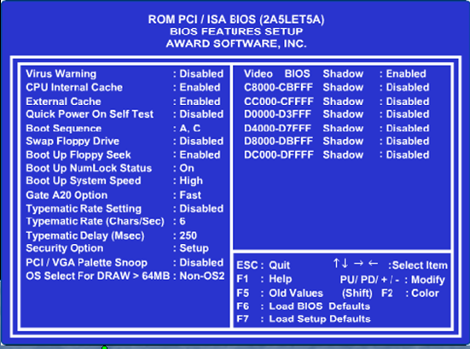 | De aceea trebuie identificat producătorul chip-ului şi de căutat apoi pe site-ul acestuia dacă există o variantă actualizată a BIOS-ului respectiv.
Trebuie apoi avută în vedere compatibilitatea dintre hadware şi software fără de care procesul de actualizare poate eşua.
Un alt instrument care să verifice compatibilitatea dintre hardware şi software este HCL (Hardware Compatibility List). În fişierul HCL.TXT se pot găsi informaţii importante despre fiecare componentă harware în parte şi posibiltatea acesteia de a lucra cu sistemul de operare respectiv.
HLC este un utilitar important din mai multe puncte de vedere. De exemplu în situaţia în care se doreşte instalarea sistemului de operare în reţea prin metode speciale de tipul WMI, este de dorit să ştim de la bun început dacă HCL este identic pentru toate calculatoarele din reţea. În funcţie de rezultatul obţinut se vor definitiva mijloacele de realizare a acestei operaţii.
Activitatea de învăţare 3.1.1 Opţiuni ale utilitarului Windows Update

Competenţa: Actualizează sistemele de operare şi aplicaţiile instalate pe acestea
Obiectivul/obiective vizate:
- Utilizarea tuturor opţiunilor oferite de utilitarul Windows Update.
Durata: 20 minute
Tipul activităţii: PEER LEARNING – METODA GRUPURILOR DE EXPERTI
Sugestii: Elevii se vor impărţi in 4 grupe
Sarcina de lucru:
Utilitarul Windows Update vă oferă la download următoarele opţiuni:
Express and custom installation, Smarter downloads, Smaller updates, One version, Less clutter, Updates news.
Prima grupă va trebui să se documenteze despre opţiunea Express and custom information, cea de a doua grupă va studia Smarter downloads, cea de a treia va avea în atenţie Smaller updates şi One version, iar ultima grupă se va studia opţiunile Less clutter şi Updates news.
Pentru acest lucru elevii au la dispoziţie 10 minute. După ce aţi devenit „experţi” în subtema studiată, se reorganizează grupele astfel încât în grupele nou formate să existe cel puţin o persoană din fiecare grupă iniţială. Timp de 10 minute elevii vor împărţi cu ceilalţi colegi din grupa nou formată cunoştinţele acumulate la pasul anterior.

Alte sugestii si recomandari
Pentru studiu puteţi consulta cărţi sau materiale din Internet, dar puteţi obţine informaţii accesând utilitarul propriuzis.
Activitatea de învăţare 3.1.2 Noţiuni de actualizare a S.O.

Competenţa: Actualizează sistemele de operare şi aplicaţiile instalate pe acestea
Obiectivul/obiective vizate:
- Utilizarea tuturor opţiunilor oferite de utilitarul Windows Update.
Durata: 10 min
Tipul activităţii: Împerechere (potrivire)
Sugestii: Fiecare elev primeşte o fişă de lucru

Sarcina de lucru: Se dau câteva definiţii. Să se scrie cifra corespunzătoare noţiunii pe care o descrie respectiva definiţie.
1 | Update Advisor | a | un instrument care să verifice compatibilitatea dintre hardware şi software
2 | Service pack | b | poate fi folosit pentru gestionarea unor anumite procese, care să se desfăşoare automat, la anumite intervale de timp pe care administratorul le consideră oportune.
3 | Utilitarul Scheduled Tasks | c | este un utilitar oferit de Microsoft pentru a scana sistemul în vederea determinării problemelor de incompatibilitate înainte de a trece la o noua versiune de sistem de operare Windows
4 | HLC | d | ajută la menţinerea sistemului actualizat şi compatibil cu noile apariţii software şi hardware

Alte sugestii si recomandari: Răspunsurile vor fi de forma număr urmat de litera

Tema 4.
- Fişa de documentare 4.1: Salvarea periodică a datelor
Operaţiunea de backup reprezintă o copie a datelor din calculator pe un hard disc, sau de salvare a acestora pe medii precum disketa, CD sau DVD. Într-o organizaţie, backup-urile ar trebui făcute după o rutină, zilnic, săptămânal sau lunar.
Unele reparaţii, ca de pildă înlocuirea unui hard disc sau reinstalarea sistemului de operare pot conduce la alterarea integrităţii datelor. În continuare este prezentată o listă de elemente care ar trebui verificate înainte de a începe o reparare sau o reactualizare a datelor unui sistem de calcul:
- Data ultimului backup
- Conţinutul ultimului backup
- Integritatea datelor din backup
- Disponibilitatea mediilor de stocare pentru restaurarea datelor
Operaţiunea de backup poate fi realizată manual sau se poate efectua în mod automat după un program prestabilit, la anumite perioade de timp.
Pentru efectuarea manuală a operaţiunii de backup se urmează calea: All Programs>Accessories>System Tools> Backup
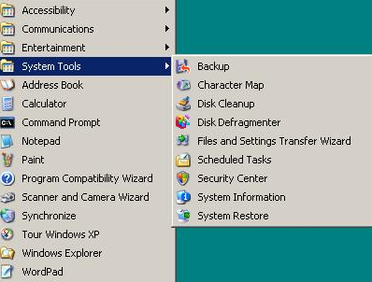

Se deschide o fereastră care oferă posibilitatea utilizatorului de a continua făcând click pe Next, sau acesta poate comuta pe Advanced Mode, in cazul in care este vorba de un utilizator cu o oarecare experienta.
În prima situaţie utilizatorul trebuie să opteze între operaţiunea de backup sau de restaurare a unor fişiere sau setări. Salvările se pot referi la:
- Documentele şi setările personale ale utilizatorului
- Documentele şi setările tuturor utilizatorilor de pe calculatorul respectiv
- Toate informaţiile din calculator
- Documente pe care le alege utilizatorul
Lansarea se poate face în mai multe moduri:
- Prin parcurgerea secvenţelor Start->Control_Panel->Performance_and_Maintenance ->Administrative_Tools->Computer_Management->Disk_Management, selectarea cu butonul din dreapta al mouse-ului a discului dorit, apoi a opţiunii „Properties” , a filei „Tools” şi a butonului „Backup_Now”.
- Prin deschiderea ferestrei My Computer, selectarea cu buton dreapta mouse a drive-ului dorit şi apoi a opţiunii „Properties”, a paginii „Tools” şi a butonului „Backup Now...”.
- prin parcurgerea secvenţei Start->All_Programs->Accessories->System_Tools-> Backup.
- prin parcurgerea secvenţei Start->Run şi introducerea comenzii „ntbackup”.

Pentru calea prin Advanced Mode există mai multe opţiuni:
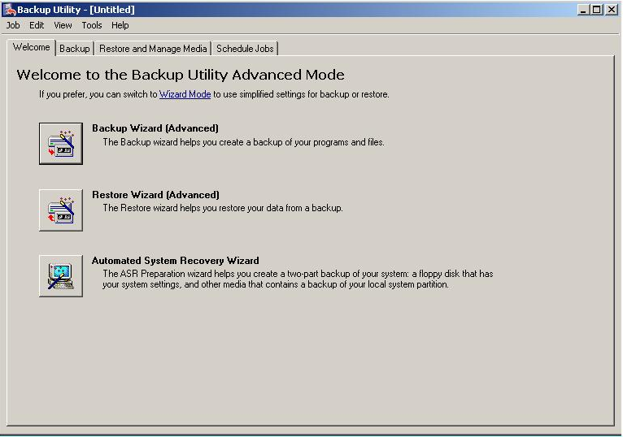
Dacă se alege opţiunea de utilizare a expertului pentru instalare ASR se va da Next in fereastra următoare:
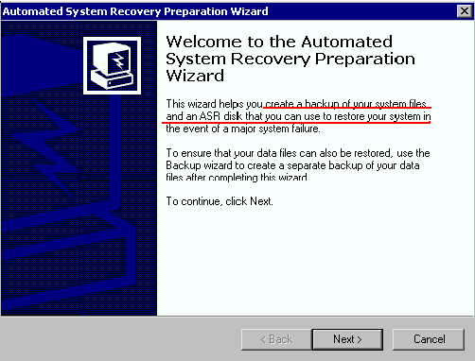
Deoarece fişierele care se descarcă sunt de ordinul Gb se va schimba destinaţia implicită cu o alta de regulă în altă partiţie a discului decât C, pentru că o parte a acesteia din urmă se poate formata la realizarea backup-ului.

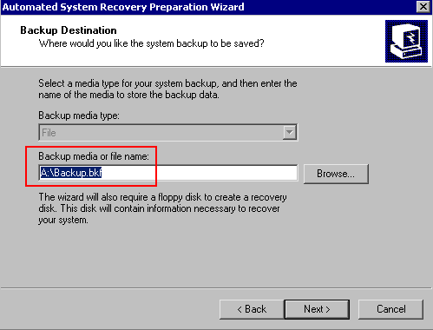

Activitatea de învăţare 4.1.1: Utilizare Bakup Wizard, Restore Wizard si ASR Wizard
Competenţa: Salvează datele periodic
Obiectivul/obiective vizate:
- Copierea periodică a datelor din calculator
Durata: 15 min
Tipul activităţii: PEER LEARNING
Sugestii: Elevii vor fi împărţiţi pe grupe şi fiecare grupă va primi o sarcină individuală. Fiecare grupă va reţine un număr de la 1 la 3, indicat de către profesor.
Sarcina de lucru: Timp de 10 minute realizaţi o documentare pe baza prezentului material şi a altor surse, iar apoi exersaţi următoarele opţiuni pentru backup:
Backup Wizard (Advanced)-grupele 1
Restore Wizard (Advanced)-grupele 2
Automated System Recovery Wizard-grupele 3
Scrieţi pe o foaie rezultatul studiului pe care l-aţi făcut referitor la opţiunea pe care aţi ales-o pentru backup. Reorganizaţi grupele astfel încât în fiecare nouă grupă să existe câte o persoană din grupa iniţială şi timp de 10 minute împărtăşiţi cu colegii noţiunile şi experienţa acumulată.
- Pentru aprofundarea noţiunilor legate de backup încercaţi să completaţi spaţiile libere din următorul text:
- Prin parcurgerea secvenţelor Start->Control_Panel->Performance_and_Maintenance ->Administrative_Tools->Computer_Management->Disk_Management, selectarea cu butonul din dreapta al mouse-ului a discului dorit, apoi a opţiunii „...............................” , a filei „Tools” şi a butonului „Backup_Now”.
- Prin deschiderea ferestrei My Computer, selectarea cu buton dreapta mouse a drive-ului dorit şi apoi a opţiunii „.........................”, a paginii „Tools” şi a butonului „Backup Now...”.
- Prin parcurgerea secvenţei Start->All_Programs->Accessories->.......................... -> Backup.
- Prin parcurgerea secvenţei......................................şi introducerea comenzii „ntbackup”.
Activitatea de învăţare 4.1.2: Copierea periodică a datelor
Competenţa: Salvează datele periodic.
Obiectivul/obiective vizate:
- Copierea periodică a datelor din calculator
Durata: 10 min
Tipul activităţii: Expansiune.
Sugestii: Fiecare elev primeşte câte o fişă de lucru.
Sarcina de lucru: Pornind de la următoarele enunţuri incomplete, realizaţi un eseu de aproximativ 15-20 rânduri în care să dezvoltaţi ideile continute în enunţuri. În realizarea activităţii trebuie să folosiţi minim 10 cuvinte din lista dată mai jos.

Operaţiunea de backup reprezintă o .................................. a datelor din calculator pe un hard disc, sau de ............................... a acestora pe medii precum disketa, CD sau DVD. Într-o organizaţie, backup-urile ar trebui făcute după o rutină, zilnic, săptămânal sau lunar.
Operaţiunea de backup poate fi realizată manual sau se poate efectua în mod ..............................după un program prestabilit, la anumite perioade de timp.
Lansarea utilitarului Backup se poate face în mai multe moduri.
Lista de cuvinte:
- salvările | - data
- setări personale | - conţinutul
- tuturor utilizatorilor | - integritatea
- toate informaţiile | - Backup Wizard
- documente | - Restore Wizard
- reactualizare | - Automated System Recovery Wizard

Activitatea de învăţare 4.1.3: Recuperarea datelor stocate de pe unităţi de memorie
Competenţa: Salvează datele periodic
Obiectivul/obiective vizate:
- După parcurgerea materialului elevii vor fi capabili să defineasca principalele caracteristici ale sistemului RAID
Durata: 15 minute
Tipul activităţii: Diagrama păinajen
Sugestii (cu privire la modalităţile de organizare a clasei de elevi pentru derularea activităţii)
Activitatea se desfăşoară în Laboratorul de informatică sau de Tehnică de calcul, cu grupe de câte doi sau trei elevi la un calculator. Fiecare grupă primeşte câte o sarcină distinctă. Numărul total de sarcini distincte este de patru şi vor fi utilizate pentru completarea unei diagrame ca cea de mai jos.
Sarcina de lucru (formulată ca text, însoţit eventual de figuri şi exemple, îndrumări pentru efectuarea lucrărilor de laborator, etc.)
Folosind surse diferite (internet, manual, reviste de specialitate, caietul de notiţe etc) obţineţi informaţii despre fişiere şi foldere şi organizaţi-le după modelul următor:

RAID
Tipuri principale

Configuratii si performanta

Ce este RAID

Scopul folosirii

III. Glosar

OSI - Open System Interconnection
ASR-Automated System Recovery Wizard
HCL -Hardware Compatibility List
DNS - Domain name server
ICMP - Internet Control Message Protocol
TTL - Time to Live
IP – Internet Protocol

IV. Bibliografie

- Mueller, Scott. PC DEPANARE şi MODERNIZARE, Bucureşti: Editura Teora
- Microsoft Press. (1999). Bazele reţelelor de calculatoare, Bucureşti: Editura Teora
- ***. La www.microsoft.com 12.05.2009

